**MATERIA:** LENGUAJE DE PROGRAMACIÓN I

**CARRERA:** INGENIERÍA EN INFORMÁTICA

**TRIMESTRE:** TERCERO **CURSO: 1RO**

**PROFESORA:** ING. EDITH LORENA SOTTO VERA

**TEMA**: INTRODUCCIÓN AL LENGUAJE DE PROGRAMACIÓN **C++** - **CONCICIONALES SIMPLES**

**FECHA**: 19/10/2021

**Tarea Clase_5**

**Resuelve los siguientes ejercicios con condicionante simple – if… else…**

**Ejemplo 1: Operador de igualdad**

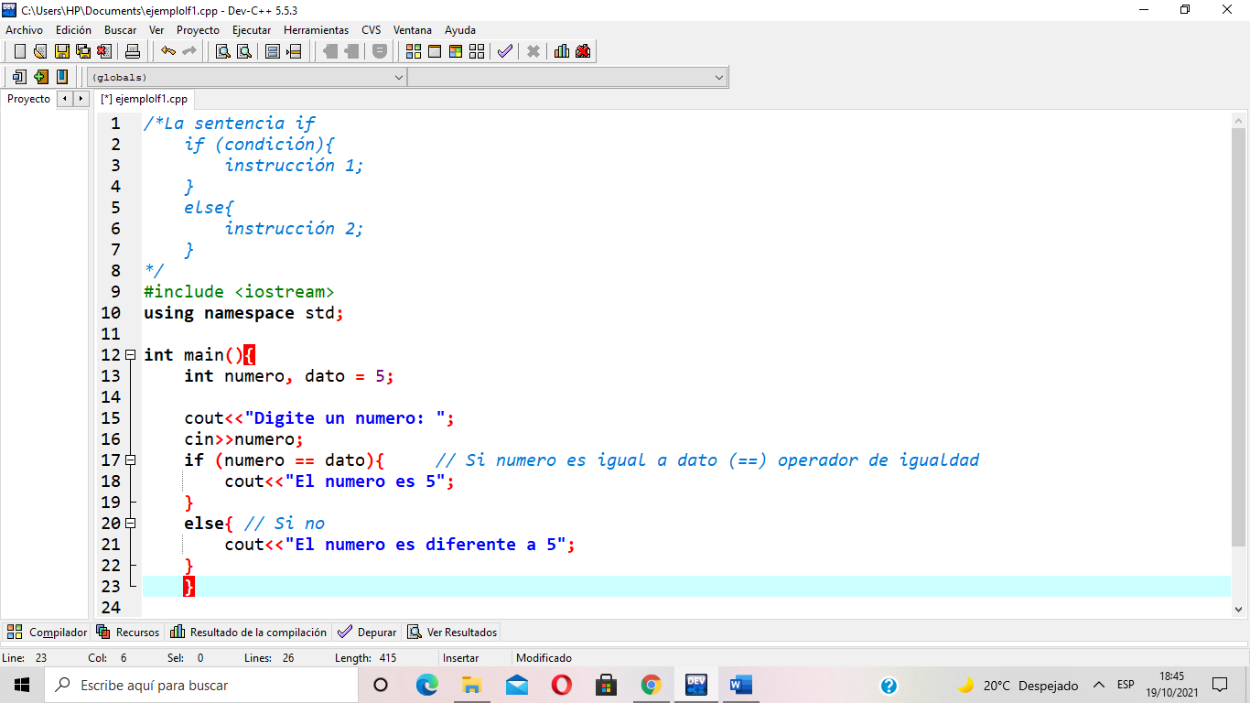

**Ejemplo 2: Operador de diferencia**

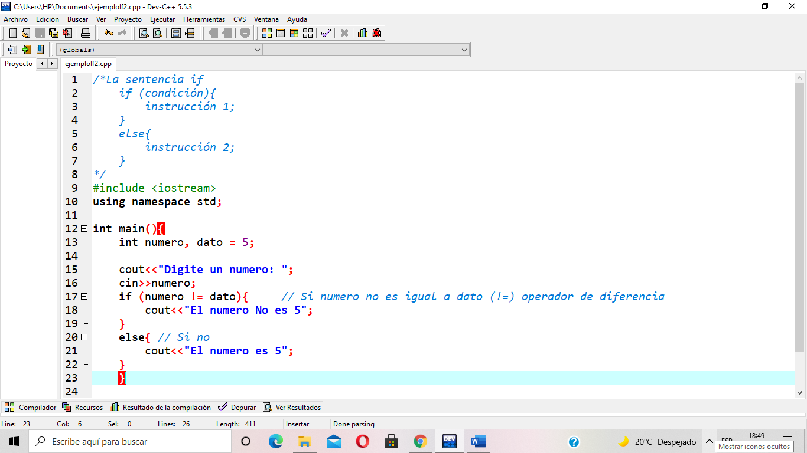

**Ejemplo 3: Operador mayor que**

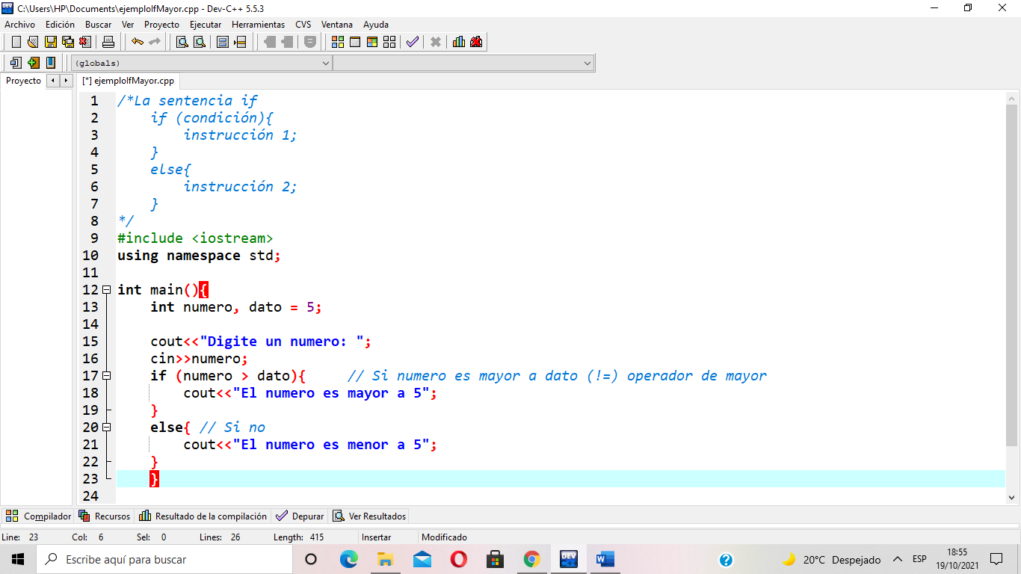

**Ejemplo 4: Operador menor que**

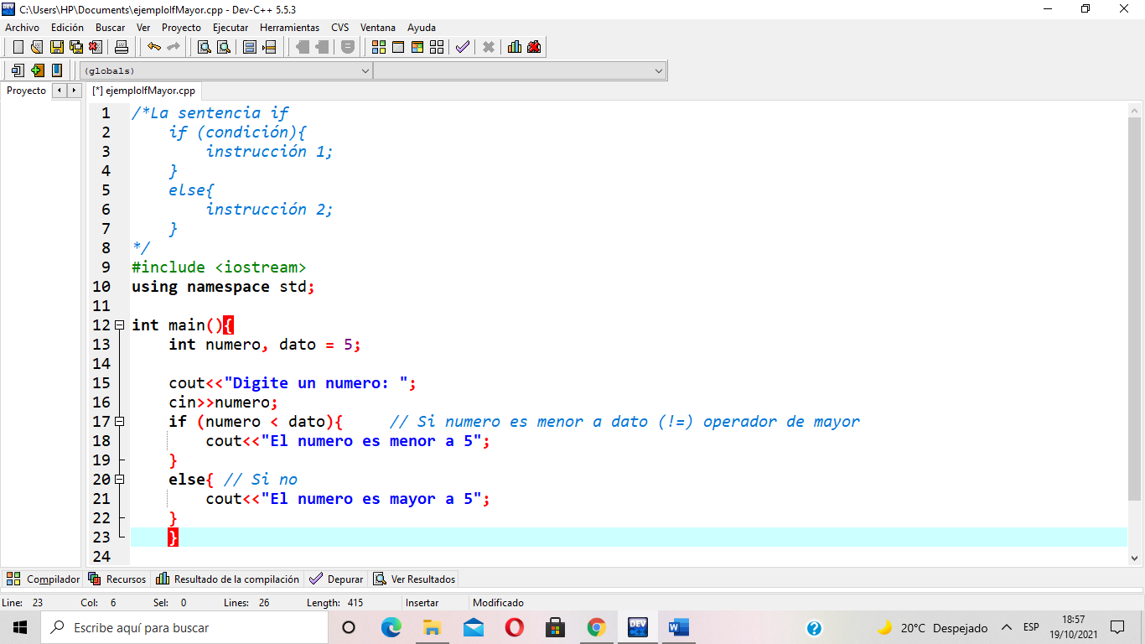

1. Resuelve correctamente el ejercicio 1 en Dev C++. (1p)
2. Agrega el screen de pantalla de la programación y la salida en pantalla Dev-C++. (2p)
3. **El programa debe tener el Copyright** **o derecho del autor** al inicio de la programación, ejemplo: **@Sotto Edith,** esto indicaría la autoría del programa. (1p)
4. **Una vez finalizada la investigación, guarda el archivo formato .pdf como: Apellido_Nombre_TC04 Ejemplo: Sotto_Edith_TCO4** (1p)

**¡¡Éxitos en la elaboración del trabajo!!**